**АДМИНИСТРАЦИЯ БАТУРИНСКОГО СЕЛЬСКОГО ПОСЕЛЕНИЯ**

**ПОСТАНОВЛЕНИЕ**

25.03.2024 № 10

с. Батурино

**О местах (площадках) накопления твердых коммунальных отходов, расположенных на территории муниципального образования «Батуринское сельское поселение»**

В соответствии со статьей 8 Федерального закона от 24 июня 1998 года № 89-ФЗ «Об отходах производства и потребления», пунктом 18) статьи 14 Федерального закона от 06.10.2003 № 131-ФЗ «Об общих принципах самоуправления в Российской Федерации», руководствуясь пунктом 3, 22 Правил обустройства мест (площадок) накопления ТКО и ведения их реестра, утвержденных постановлением Правительства Российской Федерации от 31.08.2018 № 1039 , постановлением Главного государственного врача Российской Федерации от 28.01.2021 № 3 «Об утверждении санитарных правил и норм СанПиН 2.1.3684-21 «Санитарно-эпидемиологические требования к содержанию территорий городских и сельских поселений, к водным объектам, питьевой воде и питьевому водоснабжению, атмосферному воздуху, почвам, жилым помещениям, эксплуатации производственных, общественных помещений, организации и проведению санитарно-противоэпидемических (профилактических) мероприятий», Приказом Департамента природных ресурсов и охраны окружающей среды Томской области от 14.03.2019 №41

**ПОСТАНОВЛЯЮ:**

1. Определить схему размещения мест (площадок) накопления твердых коммунальных отходов на территории муниципального образования «Батуринское сельское поселение» согласно приложению № 1 к настоящему постановлению.

2. Утвердить реестр мест (площадок) накопления твердых коммунальных отходов, расположенных на территории муниципального образования «Батуринское сельское поселение» согласно приложению № 2 к настоящему постановлению.

3. Установить:

1) Форму заявки о согласовании создания места (площадки) накопления твердых коммунальных отходов согласно приложению № 3 к настоящему постановлению;

2) Форму заявки о включении в реестр мест (площадок) накопления твердых коммунальных отходов сведений о месте (площадке) накопления твердых коммунальных отходов согласно приложению № 4 к настоящему постановлению.

4. Постановление Администрации Батуринского сельского поселения от 30.08.2023 № 56 «Об утверждении реестра мест (площадок) накопления твердых коммунальных отходов, расположенных на территории муниципального образования «Батуринское сельское поселение» отменить.

5.Настоящее постановление вступает в силу с даты его официального опубликования и подлежит официальному опубликованию в официальном печатном издании «Информационный бюллетень» и размещению на официальном сайте Батуринского сельского поселения [bselpasino.ru](http://www.bselpasino.ru).

6.Контроль исполнения настоящего постановления возложить на инженера-землеустроителя.

Глава Батуринского

сельского поселения Н.В. Злыднева

Утверждена

Приложение № 1 к постановлению

Администрации Батуринского

сельского поселения

от 25.03.2024 № 10

**Схема**

**размещения мест (площадок) накопления твердых коммунальных отходов на территории с. Батурино**

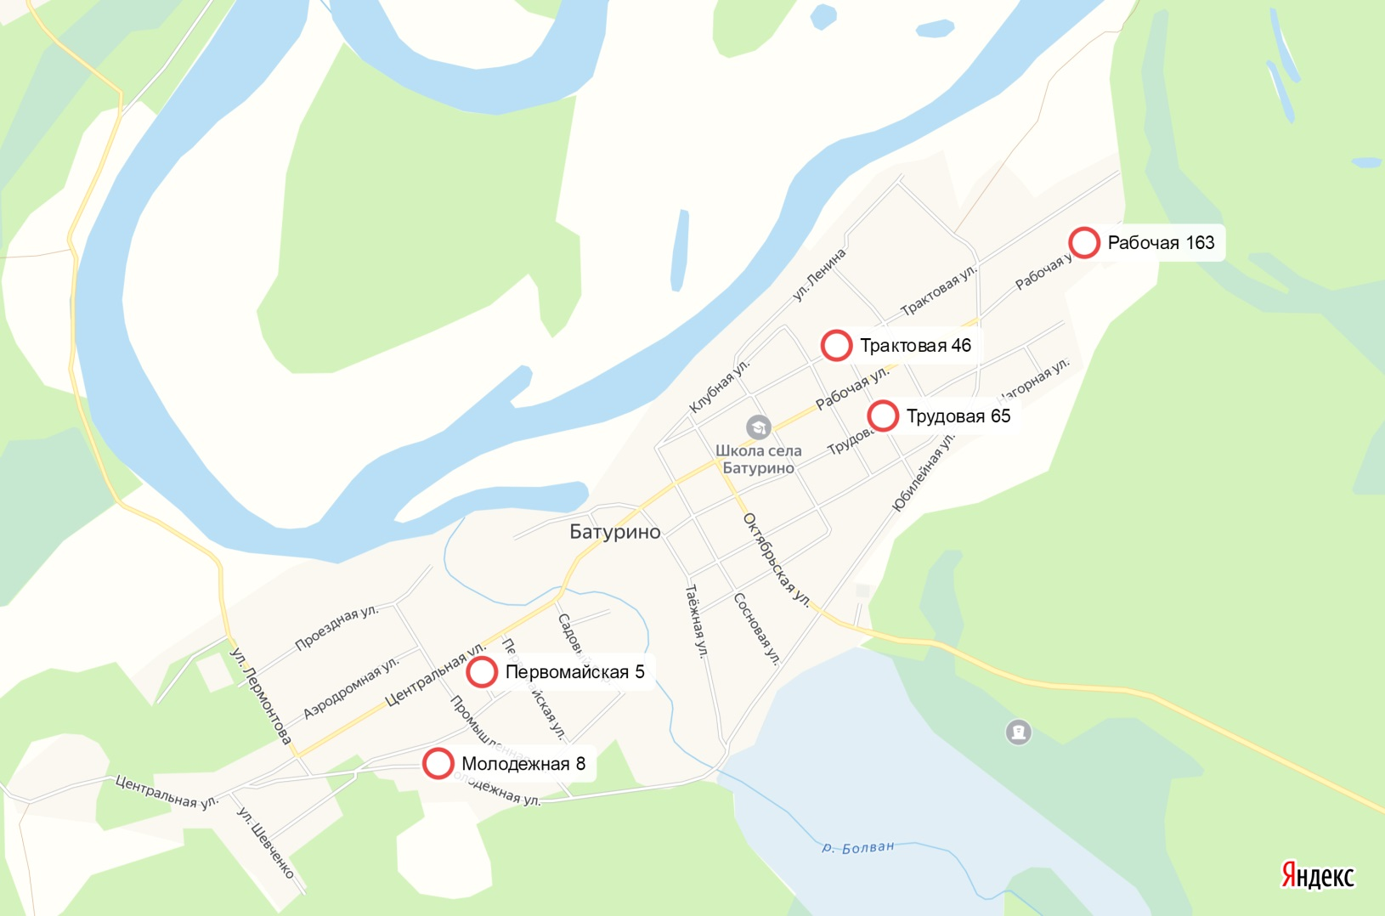



- место размещения контейнерной площадки

**Схема**

**размещения мест (площадок) накопления твердых коммунальных отходов на территории п. Ноль-пикет**

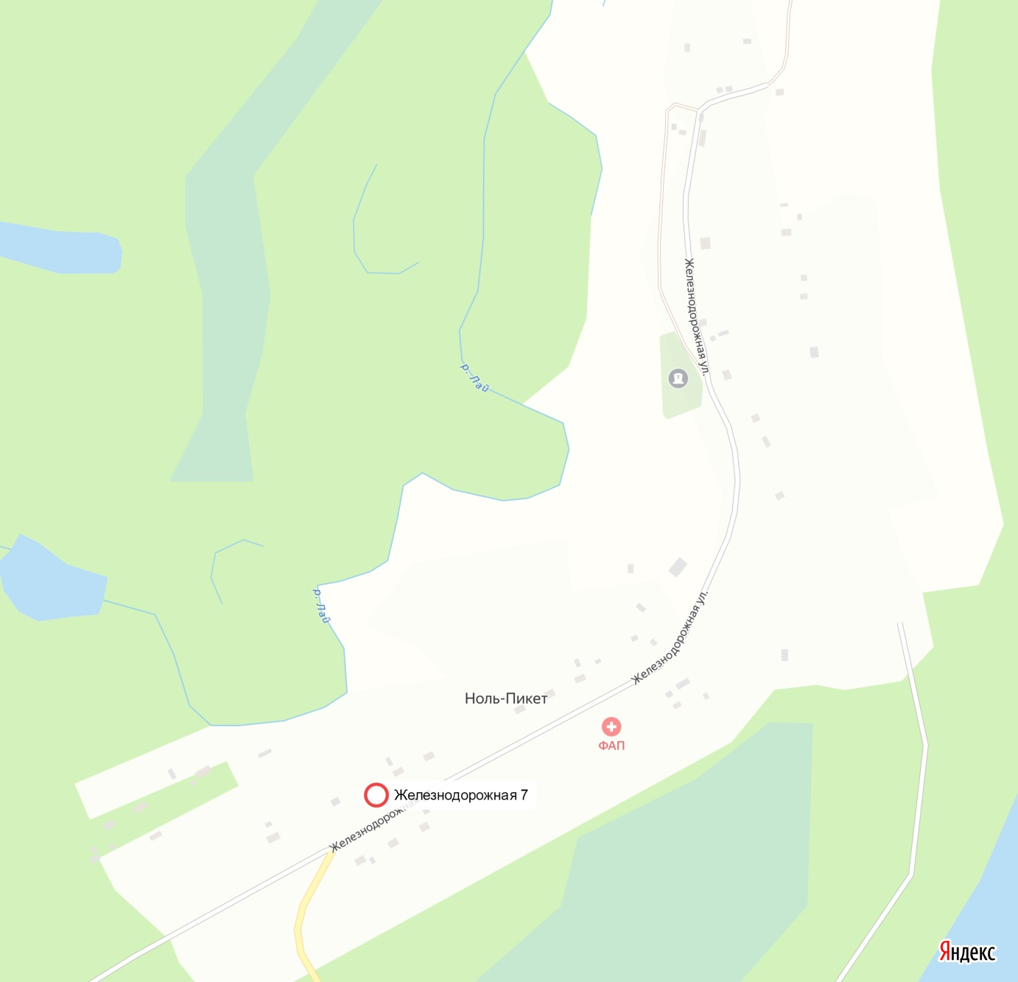



- место размещения контейнерной площадки

**Схема**

**размещения мест (площадок) накопления твердых коммунальных отходов на территории п. Первопашенск**

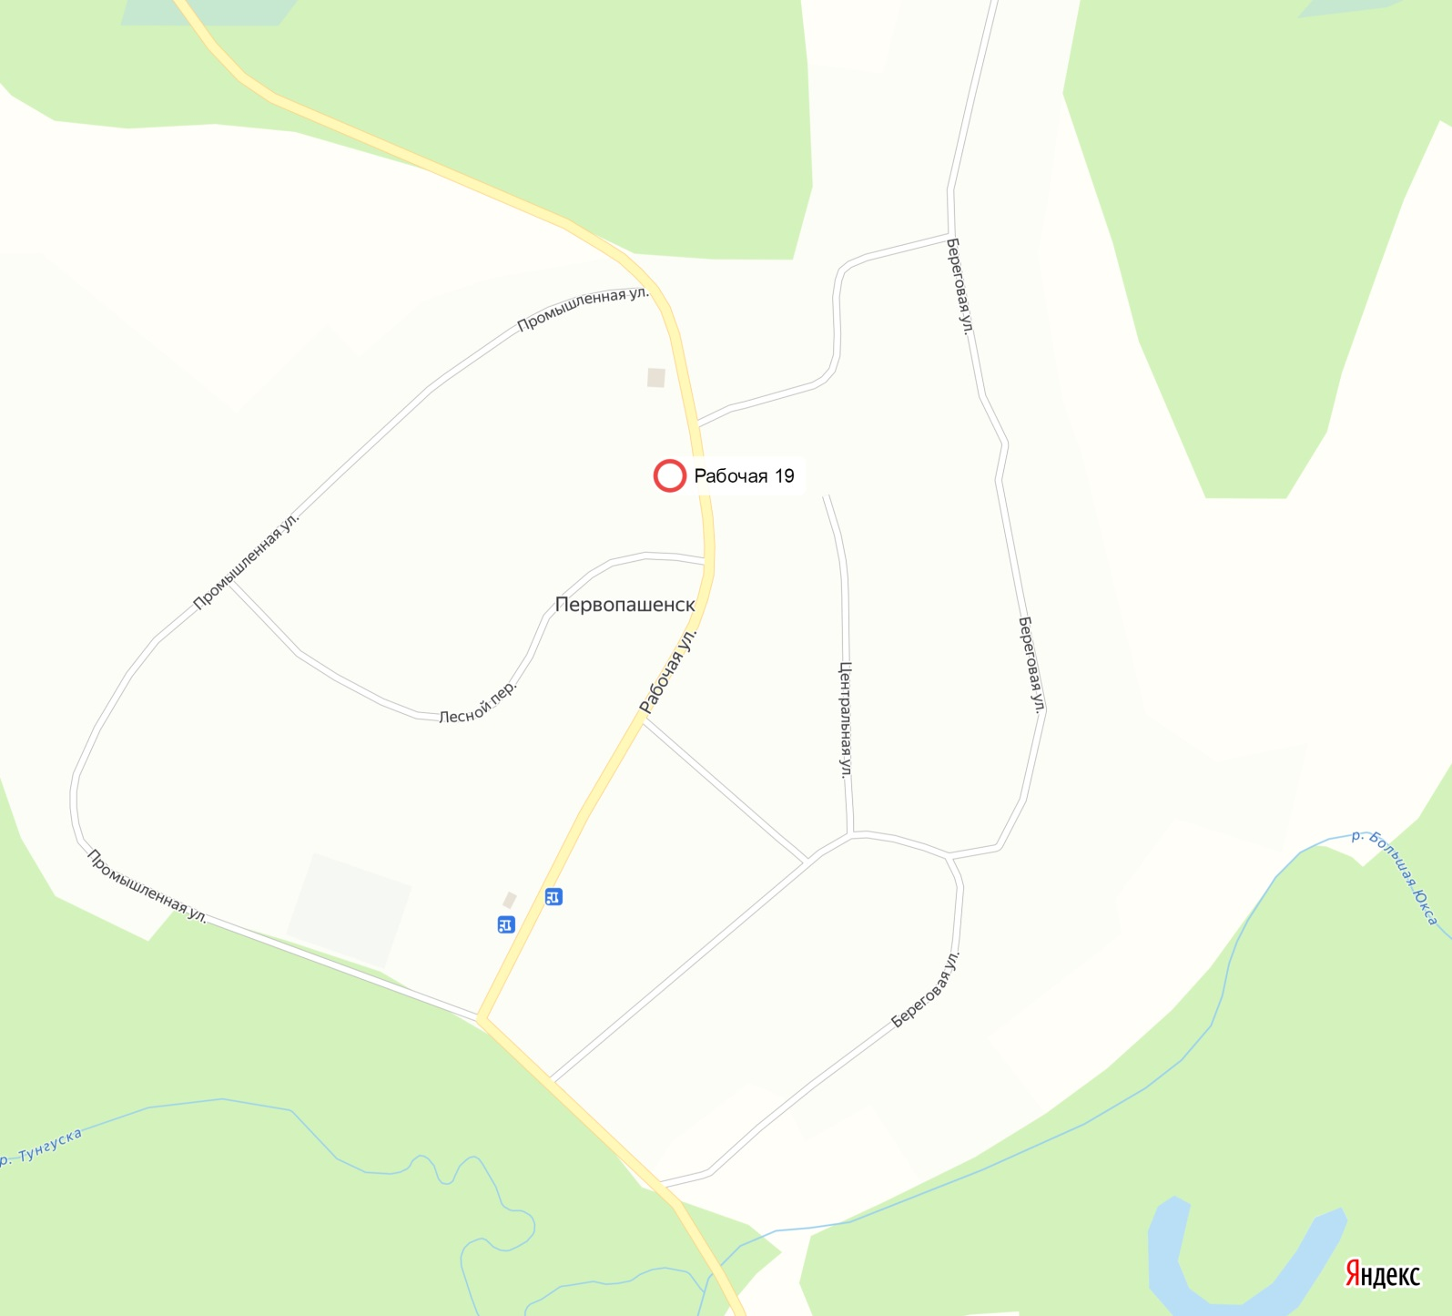



- место размещения контейнерной площадки

Утверждена

Приложение № 3 к постановлению

Администрации Батуринского

сельского поселения

от 25.03.2024 № 10

**ФОРМА**

Главе Батуринского сельского поселения

_________________________

(Фамилия, имя, отчество (последнее при наличии))

**ЗАЯВКА**

**на согласование создания места (площадки) накопления**

**твердых коммунальных отходов**

В соответствии с пунктом 4 Правил обустройства мест (площадок) накопления твер­дых коммунальных отходов и ведения их реестра, утвержденных постановлением Прави­тельства Российской Федерации от 31.08.2018 № 1039, для согласования места (пло­щадки) накопления твердых коммунальных отходов,____________________________

_____________________________________________________________________________

(наименование собственника создаваемого мест (площадки) накопления твердых коммунальных отходов)

направляет следующую заявку:

|  |  |  |
| --- | --- | --- |
| 1. | Полное наименование юридического лица/фамилия, имя, отчество (последнее при наличии) индивидуального предпринимателя, физи­ческого лица |  |
| 2. | Основной государственный регистрационный номер записи в Едином государственном реестре юридических лиц |  |
| 3. | Основной государственный регистрационный номер записи в Еди­ном государственном реестре индивидуальных предпринимателей |  |
| 4. | Фактический адрес юридического лица/адрес регистрации по ме­сту жительства индивидуального предпринимателя, физического лица |  |
| 5. | Контактный телефон, факс, адрес электронной почты |  |
| 6. | Паспортные данные (для физических лиц) |  |
| 7. | Адрес и географические координаты создаваемого места (пло­щадки) накопления твердых коммунальных отходов |  |
| 8. | Технические характеристики создаваемого места (площадки) накопления твердых коммунальных отходов:  -площадь;  -используемое покрытие;  -ограждение;  -количество планируемых к размещению контейнеров и (или) бункеров, их объем  - расстояние до ближайшего жилого дома (в метрах) |  |
| 9. | Данные об источниках образования твердых коммунальных отхо­дов, которые будут складировать в создаваемом месте (на пло­щадке) накопления твердых коммунальных отходов (сведения о об одном или нескольких объемах капитального строительства, территории (части территории) города, при осуществлении дея­тельности на которых у физических лиц образуются твердые коммунальные отходы) |  |

Даю согласие на обработку персональных данных, содержащихся в настоящей заявке.

Приложение:

1. Ситуационный план размещения места (площадки) накопления твердых коммуналь­ных отходов с привязкой к территории на ____л. в ____экз.
2. Схема размещения места (площадки) накопления твердых коммунальных отходов на карте поселения в масштабе на ____л. в ____экз.
3. Правоустанавливающие документы на земельный участок, на котором планируется создание места (площадки) накопления твердых коммунальных отходов на ___л. в ___ экз.
4. Документ, удостоверяющий полномочия представителя заявителя, в случае если за­явка подается представителем заявителя на ____л. в____ экз.

_____________ ____________

(дата) (подпись)

Утверждена

Приложение № 4 к постановлению

Администрации Батуринского

сельского поселения

от 25.03.2024 № 10

**ФОРМА**

Главе Батуринского сельского поселения

_________________________

(Фамилия, имя, отчество (последнее при наличии))

**Заявка**

**о включении в реестр мест (площадок) накопления твердых коммунальных отходов сведений о месте (площадке) накопления твердых коммунальных отходов**

В соответствии с пунктами 21, 22 Правил обустройства мест (площадок) накопления твердых коммунальных отходов и ведение их реестра, утвержденных постановлением Правительства Российской Федерации от 31.08.2018 № 1039, для включения сведений о месте (площадке) накопления твердых коммунальных отходов в реестр мест (площадок) накопления твердых коммунальных отходов,

________________________________________________________________________

(наименование собственника создаваемого места (площадки) накопления твердых коммунальных отходов)

направляет следующую заявку:

|  |  |  |  |  |
| --- | --- | --- | --- | --- |
| 1. | | Полное наименование юридического лица/фамилия, имя, отчество (по­следнее при наличии) индивидуаль­ного предпринимателя, физического лица | |  |
| 2. | | Основной государственный реги­страционный номер записи в Едином государственном реестре юридиче­ских лиц | |  |
| 3. | | Основной государственный номер записи в Едином государственном реестре индивидуальных предприни­мателей | |  |
| 4. | | Фактический адрес юридического лица/адрес регистрации по месту жи­тельства индивидуального предпри­нимателя, физического лица | |  |
| 5. | | Контактный телефон, факс, адрес электронной почты | |  |
| 6. | | Паспортные данные (для физических лиц) | |  |
| 7. | Адрес и географические координаты места (площадки) накопления твер­дых коммунальных отходов | | |  |
| 8. | Технические характеристики места (площадки) накопления твердых коммунальных отходов:  - площадь;  - используемое покрытие;  - ограждение;  - количество размещенных и плани­руемых к размещению контейнеров и (или) бункеров, их объем  - расстояние до ближайшего жилого дома (в метрах) | |  | |
| 9. | Данные об источниках образования твердых коммунальных отходов, ко­торые складируются в месте ( на площадке) накопления твердых ком­мунальных отходов (сведения о об одном или нескольких объектах ка­питального строительства, террито­рии (части территории) города, при осуществлении деятельности на ко­торых у физических и юридических лиц образуются твердые коммуналь­ные отходы) | |  | |

Даю согласие на обработку персональных данных, содержащихся в настоящей заявке.

Приложение:

1. Ситуационный план размещения места (площадки) накопления твердых коммуналь­ных отходов с привязкой к территории на _____л. в _____ экз.
2. Схема размещения места (площадки) накопления твердых коммунальных отходов на карте поселения в масштабе на ____ л. в ____ экз.
3. Правоустанавливающие документы на земельный участок, на котором планиру­ется создание места (площадки) накопления твердых коммунальных отходов на ____л. в ____ экз.
4. Документ, удостоверяющий полномочия представителя заявителя, в случае если за­явка подается представителем заявителя на ____л. в _____экз.

___________ ____________

(дата) (подпись)